|  |  |
| --- | --- |
|  | шпш |
|  |  |
|  |  |
|  | 1 |
|  |  |
|  | in. '  M1 'WM a |
| 1 /fc? | ^rhr*\ \" |

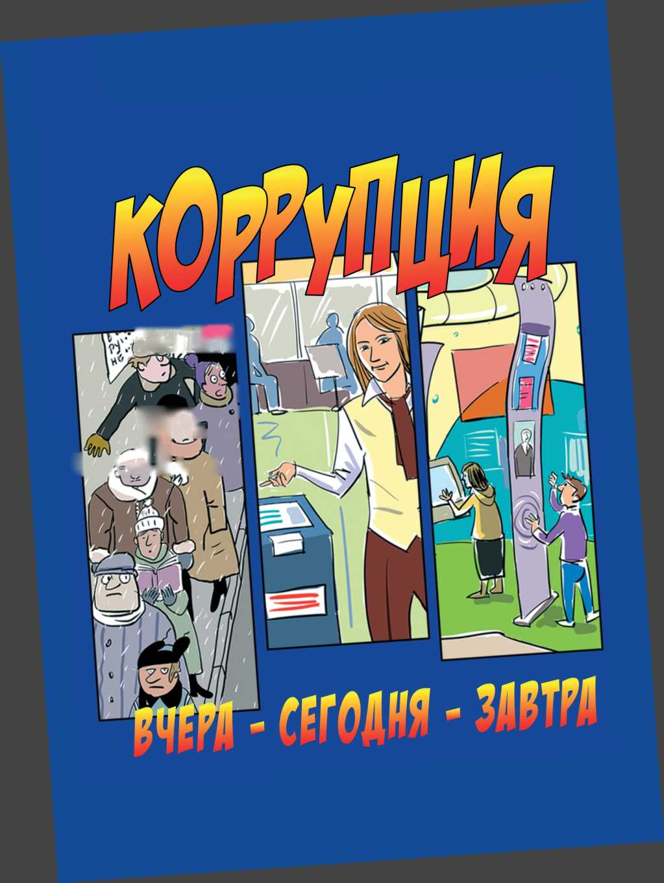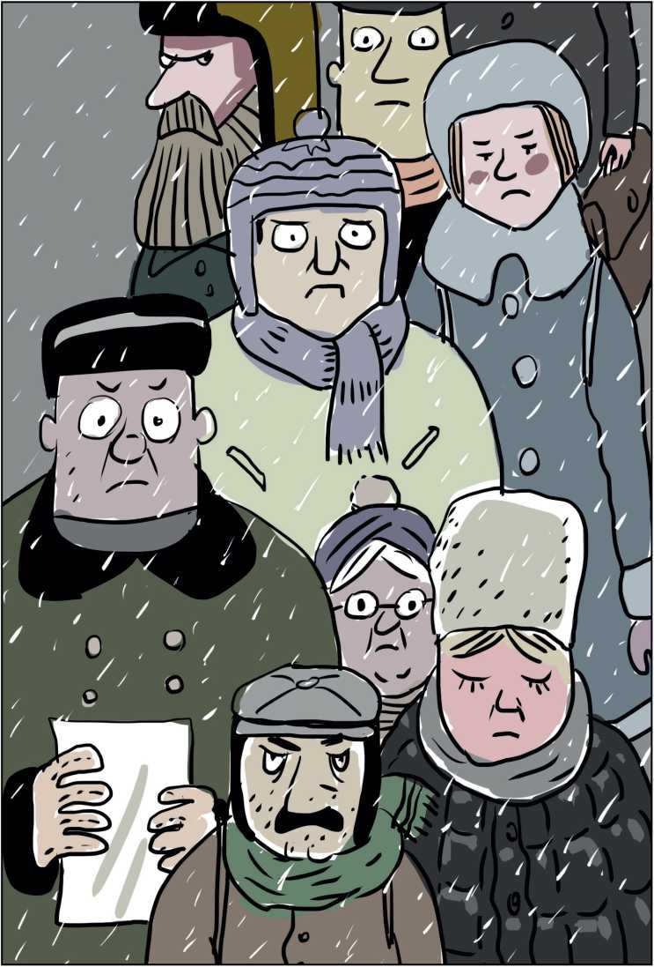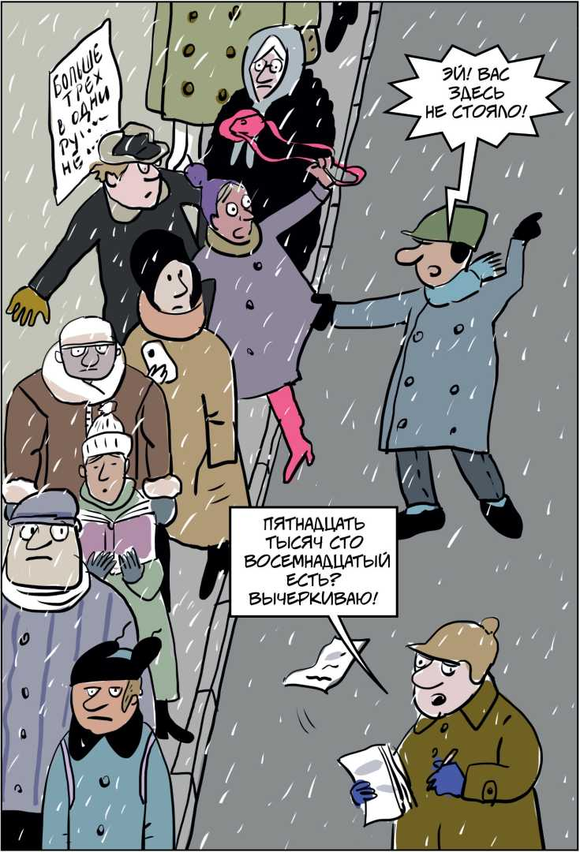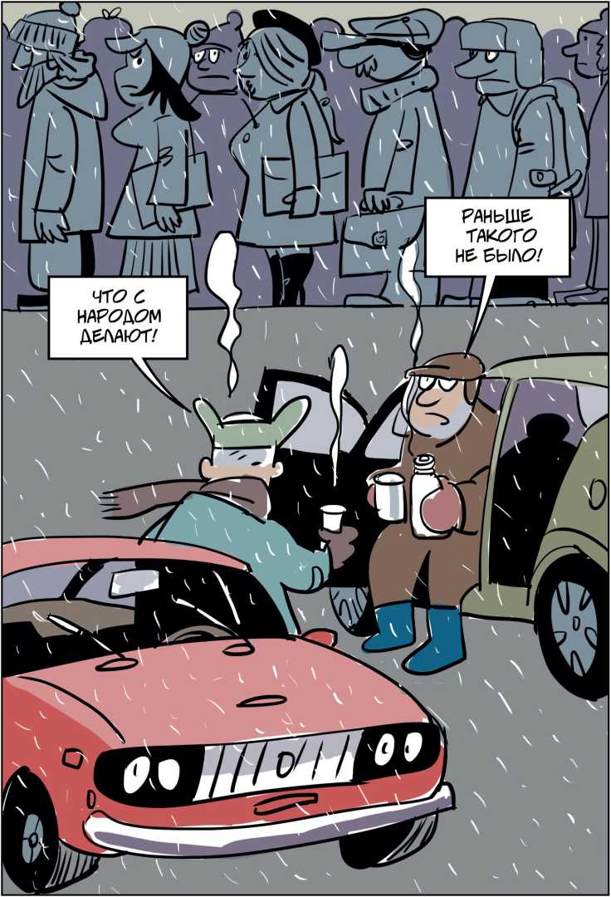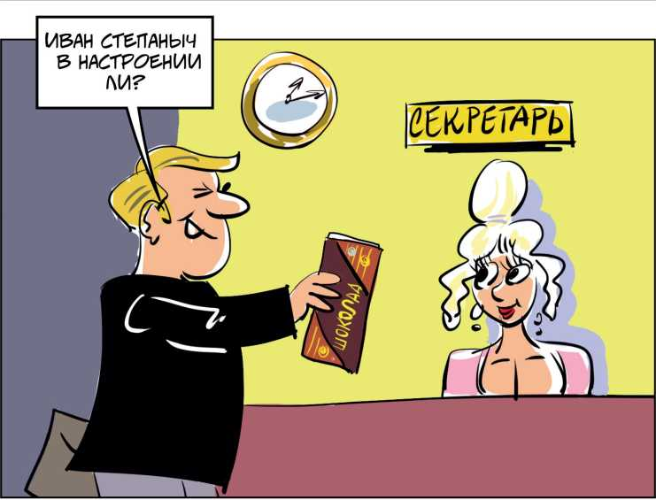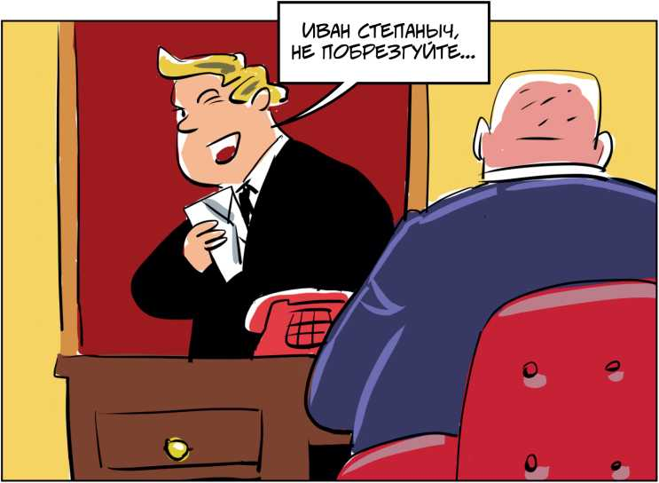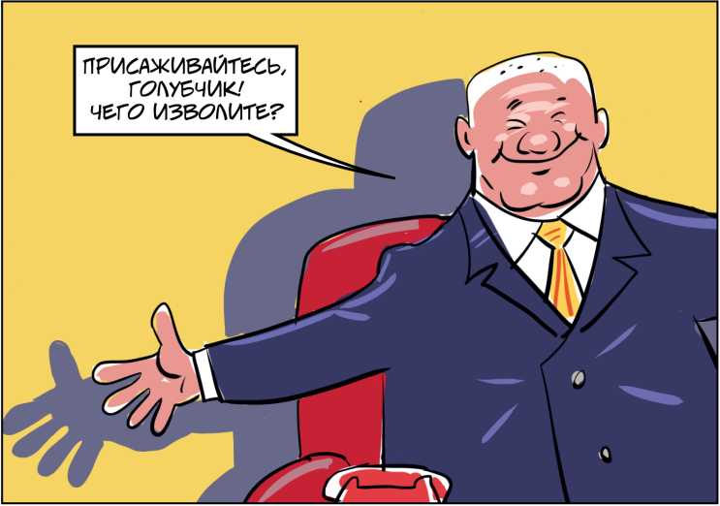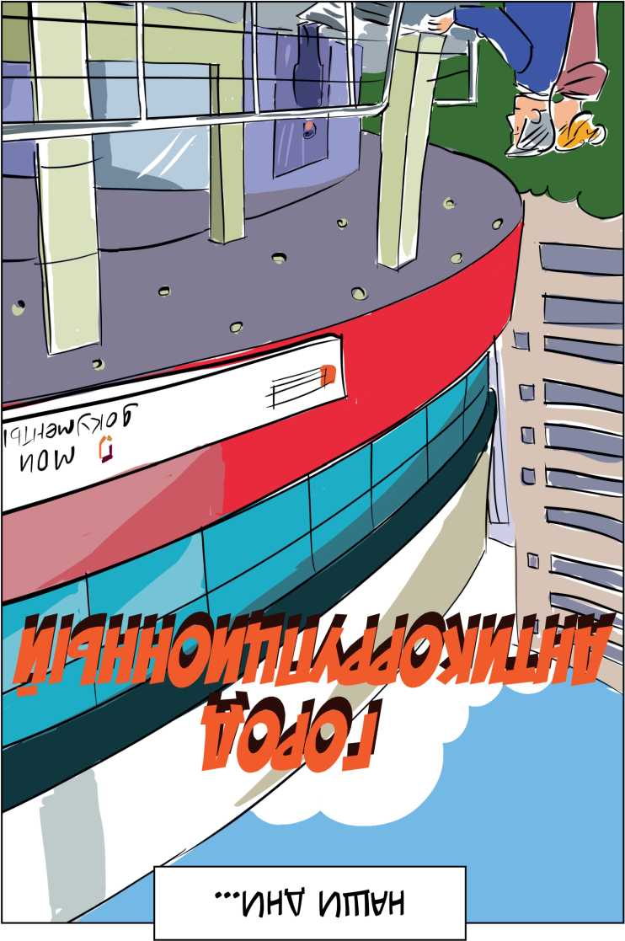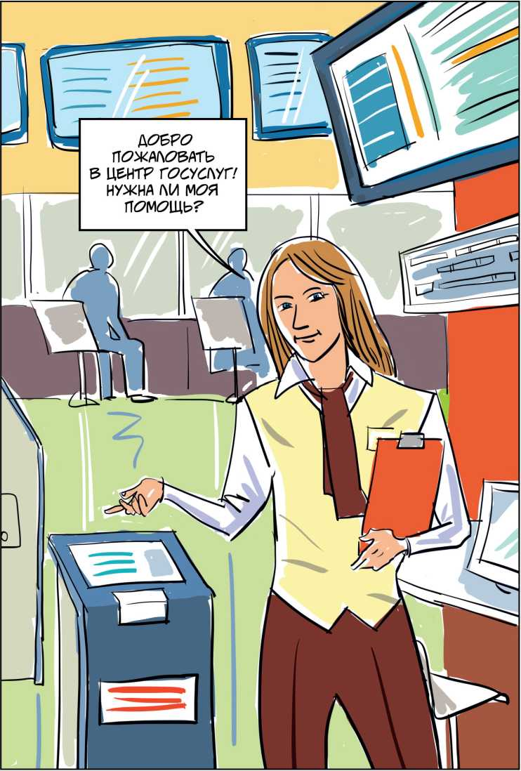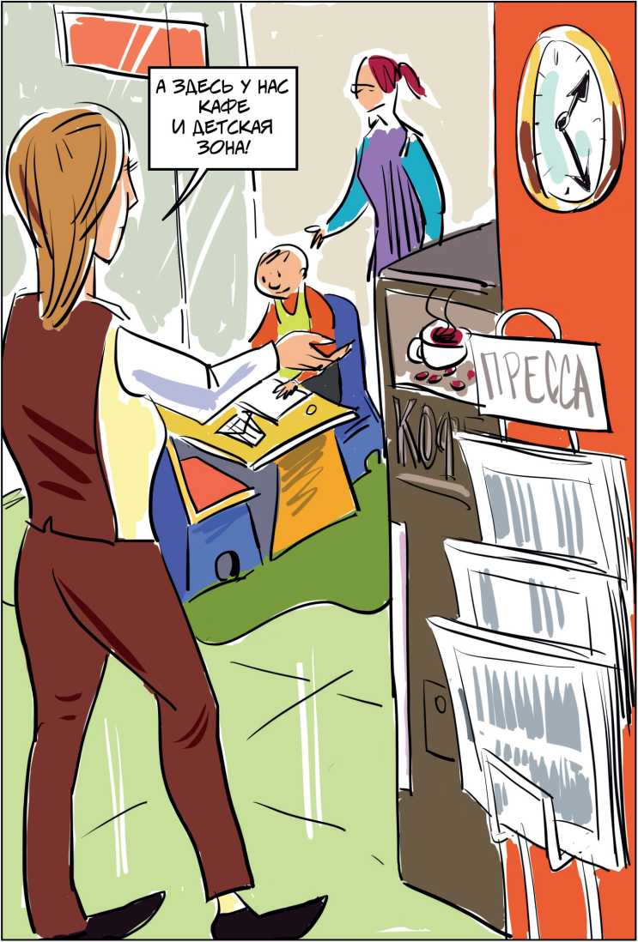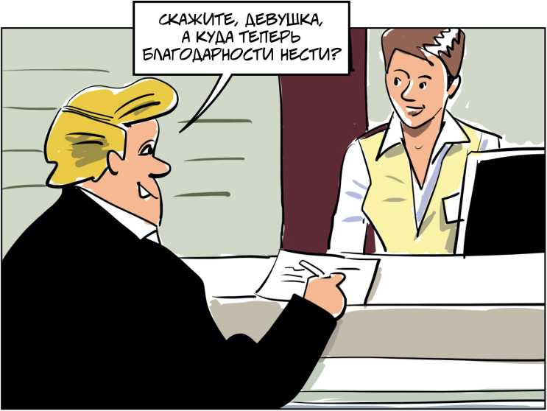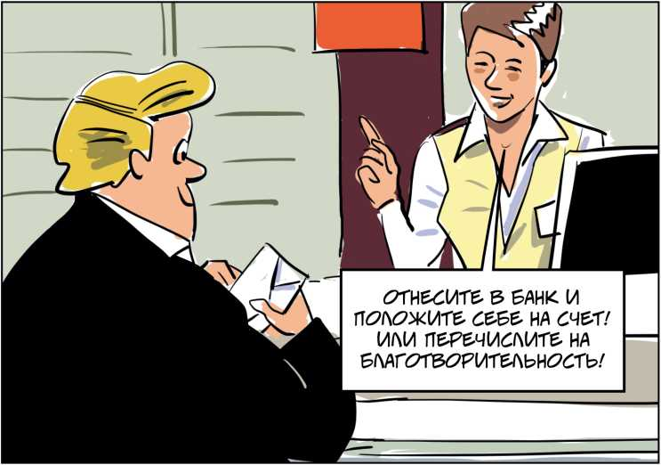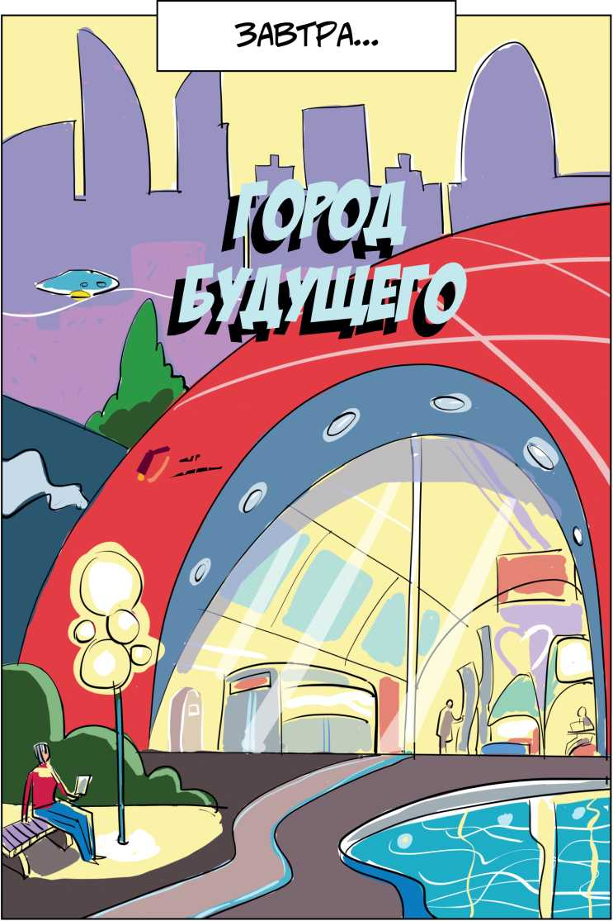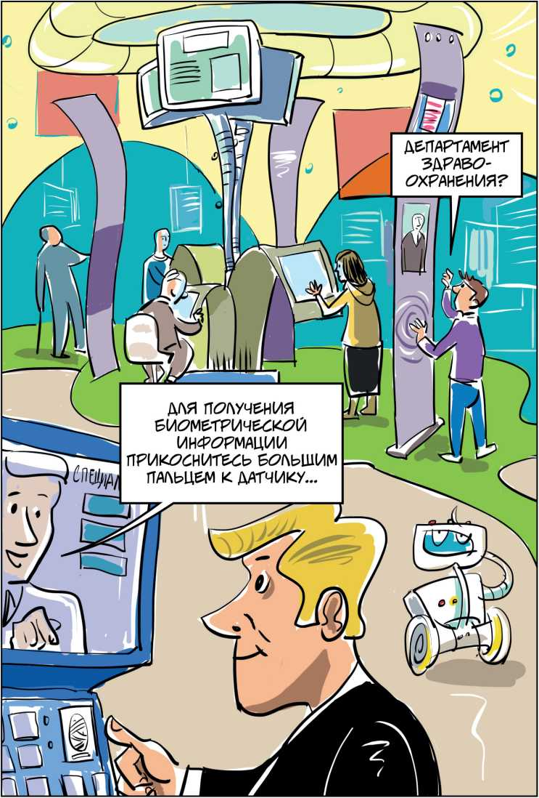

КАЖЕТСЯ ВА£  
ЖДУТ/

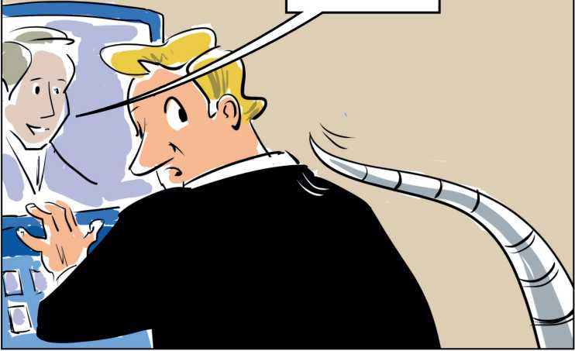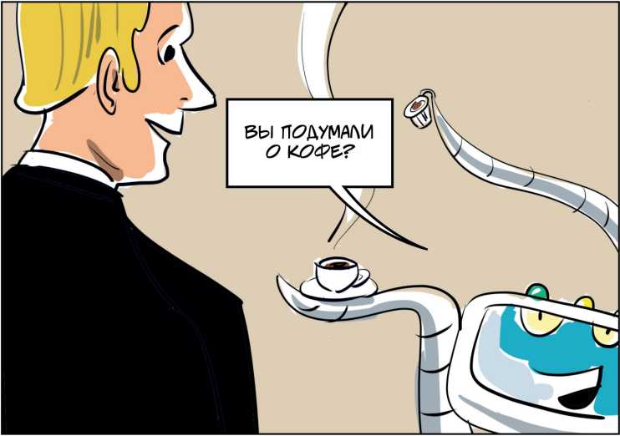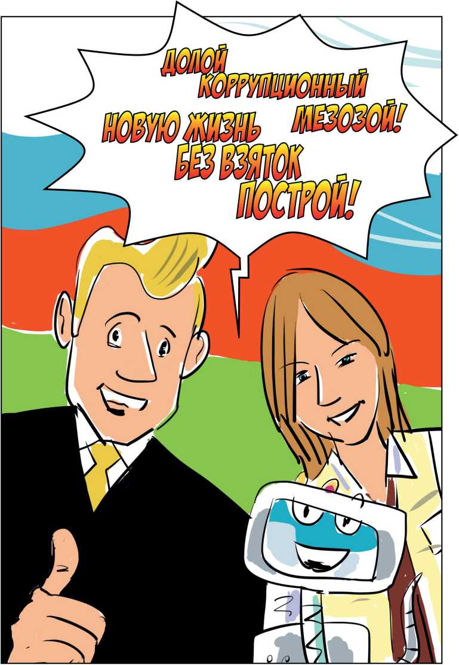

Генеральная

прокуратура

Российской

Федерации



Университет

Правительства

Москвы



Еще вчера очереди, связи, блат и коррупция считались нормой. Без связей не купишь дефицитные продукты, без блата не получишь нужные документы.

Предлагая, принимая взятки и возводя их в норму, мы сами лишили себя шанса на продуктивные перемены.

За всем хорошим, что создано сегодня для комфорта и удобства людей, стоит решение не давать взятку, отказаться от нее или создать систему без взяток, исключив предвзятость и человеческий фактор.

Главное — решиться. Важно — делать.



Проект Генеральной прокуратуры Российской Федерации  
и Университета Правительства Москвы

Иллюстрации ©Алексей Иорш